**GUÍA DE LENGUAJE Y COMUNICACIÓN.**

**“APRENDAMOS LA LETRA “V”**

Primero Básico A y B

Escribe tu nombre con letra manuscrita (ligada)



Fecha:……………/……06………/……………. Curso:………….

Objetivo:Identificar los sonidos que componen las palabras (conciencia fonológica), reconociendo, separando y combinando sus fonemas y sílabas.

CUANDO TENGAS DESARROLLADAS LAS GUIAS, SACALES UNA FOTO Y MANDALAS AL CORREO [profeprimerobm@gmail.com](mailto:profeprimerobm@gmail.com)

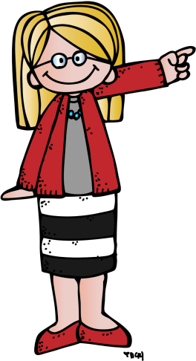

Querido estudiante antes de comenzar la guía, ve el siguiente video (pídele ayuda a un adulto) para que copie el links https://www.youtube.com/watch?v=I6COQ7mRfZk

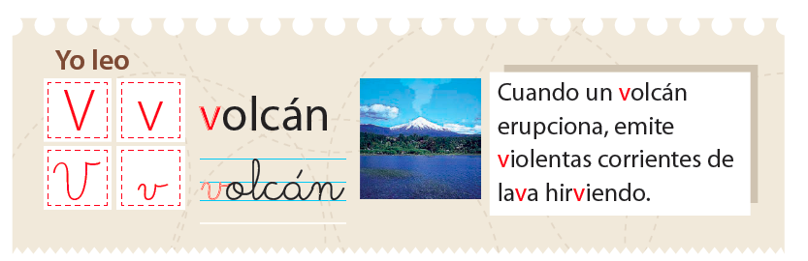

1.- Remarca las sílabas

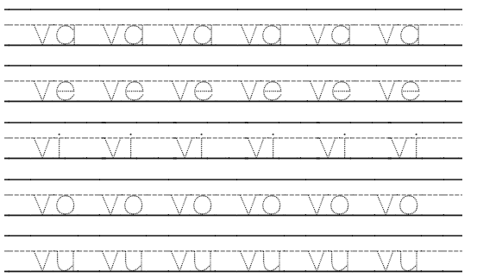

2.- Relacionan cada dibujo con su sílaba inicila.

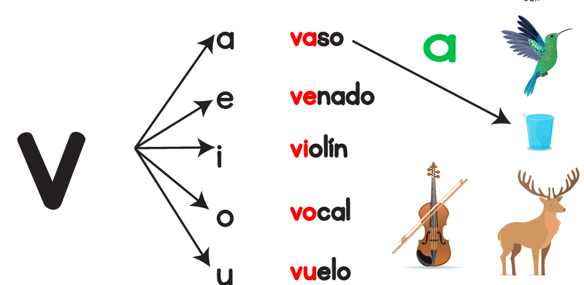

3.- Completa con las sílabas que falta y copia.

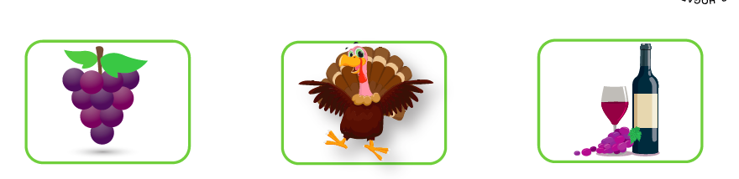

  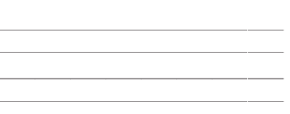  

 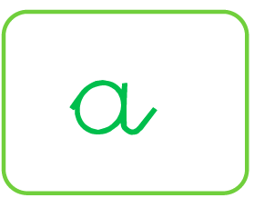

 

 

4.- Ordena las palabras y forma las oraciones.

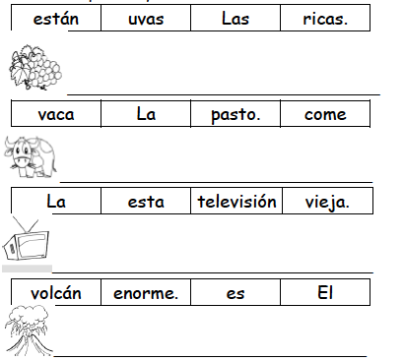

5.-Observa las piezas del rompecabezas y pinta del mismo color color las que se unan entre sí, para formar palabras con las sílabas que hay en cada pieza.-

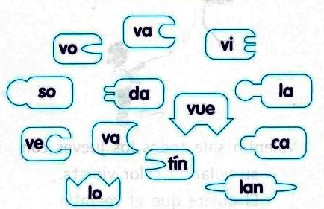

Reescribe las palabras recién formadas.

_____________ ________________ _____________ _____________

______________ ________________ _____________ _____________

______________ ________________ _____________ _____________

6.-Resuelve el crucigrama:

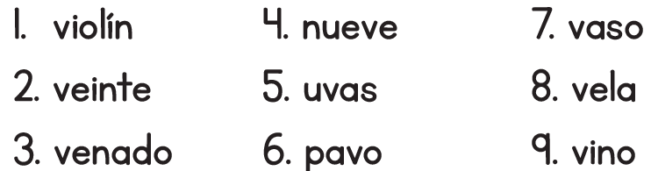

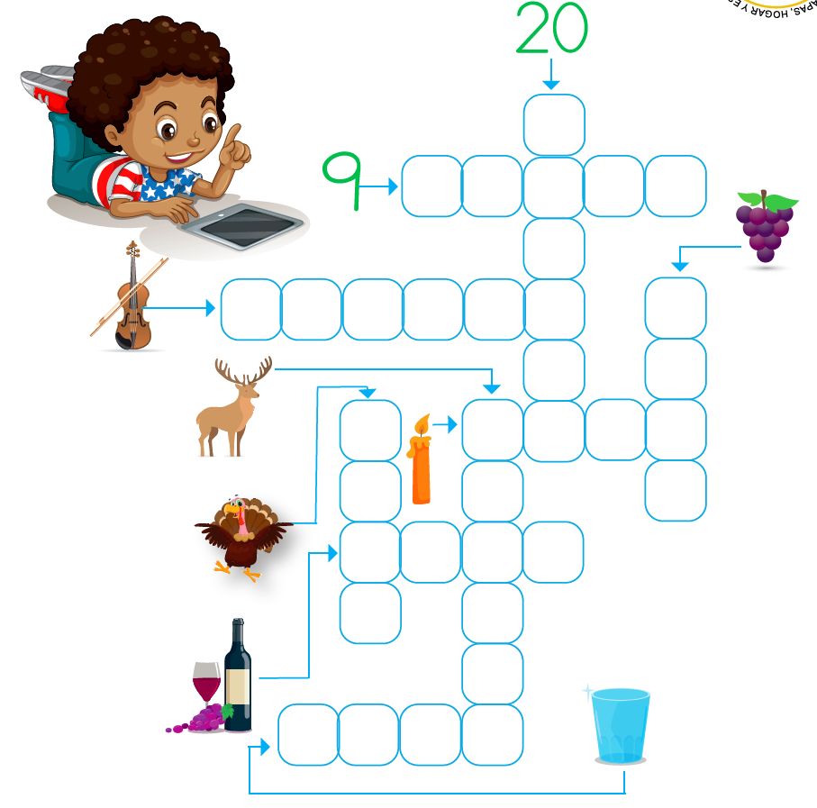

7.- LEE Y RESPONDE:

-¿Quién es la mamá de Violeta?

-¿ Qué le da Valentina a su hija?

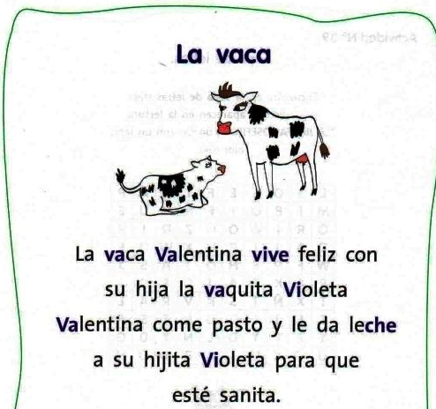

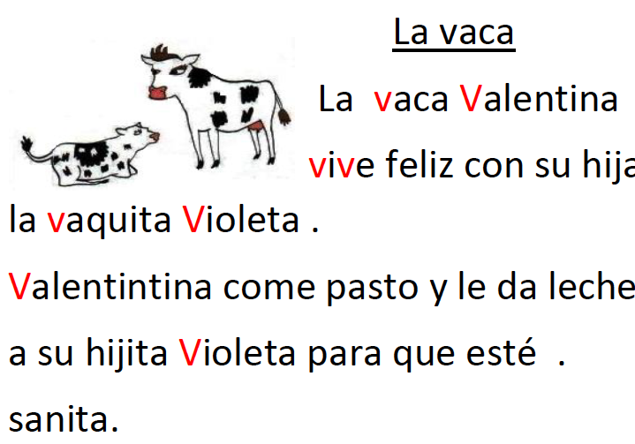

Responde leyendo y encerrando la respuesta correcta a partir de la lectura del texto:

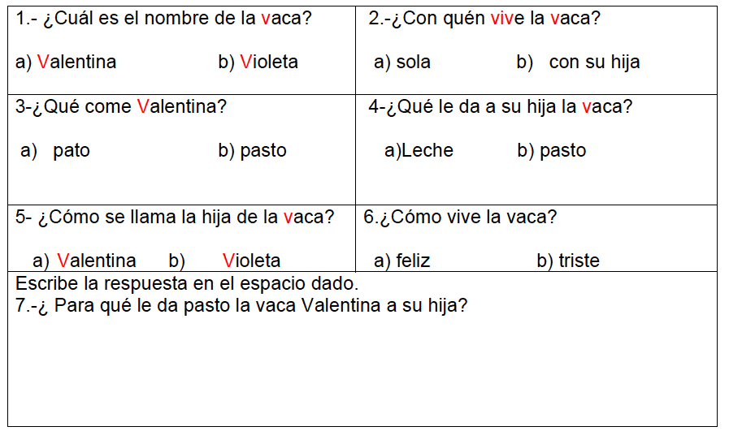

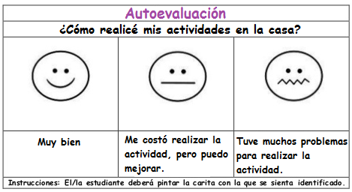



**Felicitaciones, has hecho un trabajo excelente al terminar tu guía**